|  |
| --- |
| MTLB32B-HNBJ-8A-KRW |
| 电源滤波组件产品规范 |
| 0-0JT |

**目 次**

1 范围 4

2 引用文件 4

3 要求 4

3.1 总则 4

3.2 性能要求 4

3.3 技术参数 4

3.4 原理图 5

3.5 接口定义 5

3.6 内部器件质量等级 5

3.7 国产化 5

3.8 齐套要求 5

4 试验项目 6

5 试验要求及方法 7

5.1 壳体外观及引出端 7

5.2 外形尺寸（单位：mm） 7

5.3 标志 8

5.4 介质耐电压 8

5.4.1 线线耐压 8

5.4.2 线地耐压 8

5.5 绝缘电阻 9

5.6 漏电流 9

5.7 电性能 9

5.8 通断测试 9

5.9 插入损耗 9

5.10 常温加电测压降 10

5.11 温度冲击 10

5.12 高温老炼 11

5.13 常温加电测压降和温升 11

5.14 保险座检验 11

5.15 重量 11

5.16 高温 12

5.17 低温 12

5.18 湿热 12

5.19 振动 12

6 运输与贮存 12

6.1 运输 12

6.2 贮存 12

7 使用注意事项 12

8 说明事项 13

8.1 质保期 13

8.2 验收依据 13

**1 范围**

本规范规定了MTLB32B-HNBJ-8A-KRW型电源滤波组件（以下简称滤波器）的技术要求、试验项目、试验方法和检验规则等。

本规范适用于MTLB32B-HNBJ-8A-KRW产品的制造、检验和试验。

**2 引用文件**

文件中的有关条款通过引用而成为本规范的条款，凡注明日期或版次的引用文件，其后的任何修改单（不包括勘误的内容）的修订版本都不适用于本规范，但提倡使用本规范的各方探讨使用其最新版本的可能性。凡不注明日期或版次的引用文件，其最新版本适用于本规范。

GB/T 1804-2000 一般公差未注公差的线性和角度尺寸的公差

GJB 360B-2009 电子及电气元件试验方法

GJB 150A-2009 军用装备实验室环境试验方法

GJB 1518A-2015 射频干扰滤波器通用标准

GJB 151B-2013 军用设备和分系统电磁发射和敏感度要求与测量

**3 要求**

**3.1 总则**

滤波器应符合本规范的所有要求，本规范的要求与通用规范不一致时，应以本规范为准。

**3.2 性能要求**

产品用在设备电源端口，在保证电源正常传输的同时，兼具滤波功能，配合整机满足电磁兼容GJB151B-2013标准中规定的电源线相关要求。

**3.3 技术参数**

技术参数见下表。

1. 技术参数

|  |  |
| --- | --- |
| 工作温度 | -40℃ ～ +70℃ |
| 存储温度 | -55℃ ～ +85℃ |
| **电源部分** | |
| 额定电压（持续） | ≤275VAC |
| 额定电流（持续） | ≤ 8A |
| 工作频率 | 50Hz |
| 工作线制 | 单相 |
| **信号部分** | |
| 额定电压（持续） | ≤50VDC |
| 额定电流（持续） | ≤ 1A |

**3.4 原理图**

产品的原理图，如下图所示。



1. 原理图

**3.5 接口定义**

引出端定义见下表。

1. 定义表

|  |  |  |  |  |  |
| --- | --- | --- | --- | --- | --- |
| **输入端** | | **输出端** | | **定义** | **备注** |
| **引出方式** | **管脚** | **引出方式** | **管脚** |
| 电连接器YMG16F3Z1P40  中航光电（客户提供） | 1 | 电连接器J30J06P060S000C0L000（L=260mm）  中航光电（客户提供） | A | 火线（L/L’） | 外露线长（不含连接器）为200±10mm |
| 2 | F | 零线（N/N’） |
| 3 | - | 壳体地（G） |  |

**3.6 内部器件质量等级**

内部的电子元器件等级为普军级及以上等级。

**3.7 国产化**

产品的元器件和外壳可以实现100%国产化。

**3.8 齐套要求**

本产品齐套性见下表。

1. 齐套性表

|  |  |  |  |  |
| --- | --- | --- | --- | --- |
| 序号 | 产品名称 | 产品代号 | 数量 | 备注 |
| 1. | 电源滤波组件 | MTLB32B-HNBJ-8A-KRW | 1套 | 粘贴标签、序列号、合格证 |
| 2. | 保险管 | 12.5A | 4个 | 1个装在产品里，3个附带 |
| 3. | 导电衬垫 | 1-06 电连接器导电垫(70*25*0.81铝镀银) MTLB32B-HNBJ-8A-KRW | 1个 | 贴壳体上 |
| 4. | 出厂检测报告 | / | 1份 | 每批，无数据 |
| 5. | 试验报告 | / | 1份 | 每批，无数据 |
| 6. | 纸质合格证 | / | 1份 | 运营提供 |

**4 试验项目**

无特殊规定或要求时，过程及出厂检验应按以下顺序及内容进行试验。

1. 过程及出厂检验

|  |  |  |  |  |
| --- | --- | --- | --- | --- |
| 检验项目 | 印制件 | 灌封前 | 贴标后 | 抽样方案 |
| 壳体外观 |  | √ | √ | 100% |
| 焊点外观 | √ | √ |  | 100% |
| 引出端外观 |  | √ | √ | 100% |
| 标志外观 |  |  | √ | 100% |
| 壳体尺寸 |  | √ | √ | 100% |
| 引出端尺寸 |  | √ | √ | 100% |
| 线线耐电压 | √ | √ | √ | 100% |
| 线地耐电压 | √ | √ | √ | 100% |
| 绝缘电阻 | √ | √ | √ | 100% |
| 漏电流 | √ | √ | √ | 100% |
| 电性能 | √ | √ | √ | 100% |
| 通断 |  |  | √ | 100% |
| 插入损耗 |  |  | √ | 表6 |
| 常温加电测压降 |  | √ |  | S阶段全检，D阶段首件 |
| 温度冲击 |  |  | √ | 100% |
| 常温老化 |  |  | √ | 100% |
| 高温老炼 |  |  | √ | 100% |
| 常温加电测压降和温升 |  |  | √ | 100% |
| 保险座检验 |  |  | √ | 100% |
| 振动试验 |  |  | √ | 100% |
| 湿热试验 |  |  | √ | 100% |
| 冲击试验 |  |  | √ | 100% |
| 加速度试验 |  |  | √ | 100% |
| 浪涌测试 |  |  | √ | 100% |
| 注：√表示在此阶段需要做，空格表示在此阶段不需要做 | | | | |

**5 试验要求及方法**

**5.1 壳体外观及引出端**

a）壳体材料为5A06/6061铝合金。

b）生产工艺：铝铣。

c）表面处理为喷砂、导电氧化黄/本色（亮处理）。

d）壳体外观不允许有锐边、脏污、刮花、撞伤、起皮等。

e）按接口定义表检查输入输出方式及规格。

f）焊点美观，无虚焊，无毛刺。

g）线缆无破皮。

h）穿心电容方向要求与外形尺寸图一致。

i）螺栓要求外露高度基本一致（高度差在2mm以内），肉眼观察无明显歪斜。

**5.2 外形尺寸（单位：mm）**

外形尺寸如下图所示。

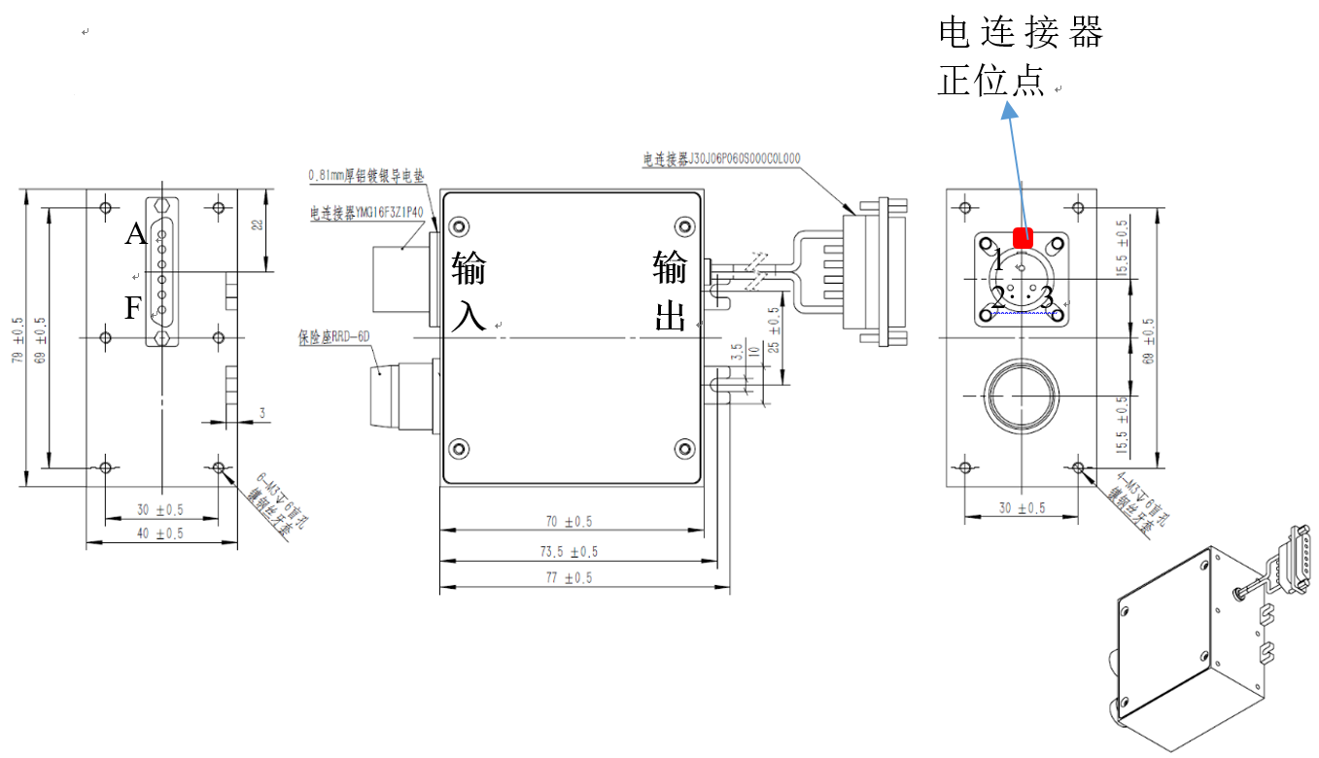

1. 外形尺寸图

注：未注公差按GB/T 1804-M。

**5.3 标志**

滤波器标志如下图所示，内容清晰正确，位置正确。

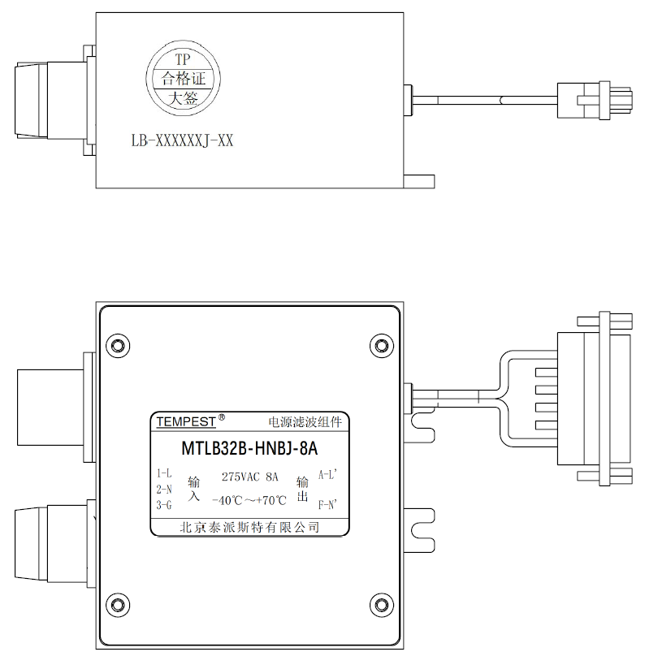

1. 标签示意图

**5.4 介质耐电压**

**5.4.1 线线耐压**

测试仪器：安规综合测试仪

测试条件：交流侧1300Vdc，5s；

测试方法：在输入（或输出）侧引出端之间施加电压；

合格判据：试验过程中，不能出现击穿、飞弧等现象。

**5.4.2 线地耐压**

测试仪器：安规综合测试仪

测试条件：交流侧1500Vac，5s；

测试方法：在输入（或输出）侧引出端与壳体之间施加电压；

合格判据：试验过程中，不能出现击穿、飞弧等现象；

**5.5 绝缘电阻**

测试仪器：安规综合测试仪

测试条件：500Vdc；时间不大于1min；

测试方法：在所有引出端与壳体之间施加电压；

合格判据：绝缘电阻值不小于1GΩ。

**5.6 漏电流**

测试仪器：安规综合测试仪

测试条件：250Vac；时间不大于1min；

测试方法：在所有引出端与壳体之间施加电压；

合格判据：要求漏电流≤1.6mA。

**5.7 电性能**

测试仪器：LCR数字电桥

测试条件：1kHz/0.3Vrms。

合格判据：满足下表要求。

1. 电性能

|  |  |
| --- | --- |
| 电感值 | 15.525mH~40mH |
| 线-线电容值 | 2uF±20％（1.6uF~2.4uF） |
| 线-地电容值 | 8.8nF±20％（7.04nF~10.56nF） |

**5.8 通断测试**

测试仪器：万用表

测试条件：使用蜂鸣档

测试位置：按定义表测试相同定义引出端；

合格判据：有蜂鸣声为通，无声响为不通，要求相同定义为通。

**5.9 插入损耗**

测试仪器：矢量网络分析仪（网分）

测试方法：将滤波器安装在测试工装内，与网分连接好后进行测试；

合格判据：不低于表7中规定的插入损耗数据。

1. 检验抽样方案

|  |  |
| --- | --- |
| 批量大小 | 样本大小 |
| 2~13 | 100% |
| 14~150 | 13只 |
| 151~280 | 20只 |
| 281~500 | 29只 |
| 501~1200 | 34只 |
| 1201~3200 | 42只 |
| 3201~10000 | 50只 |

要求：插损值不小于下表中的规定值。

1. 插入损耗值

|  |  |  |  |  |  |  |  |  |  |  |
| --- | --- | --- | --- | --- | --- | --- | --- | --- | --- | --- |
| 频率（MHz） | 0.01 | 0.05 | 0.10 | 0.15 | 0.5 | 1.0 | 5.0 | 10.0 | 20.0 | 30.0 |
| 共模（dB） |  |  |  |  |  |  |  |  |  |  |
| 差模（dB） |  |  |  |  |  |  |  |  |  |  |

**5.10 常温加电测压降**

测试仪器：直流电源，万用表

测试条件：标准大气条件（常温），电流4A

测试方法：输入侧接电源，输出端短接，调节直流电源电流恒定为4A（-0.5A~+0A），加电测试保险座两焊片间的电压值、产品L-L’、N-N’的电压值，在5min内完成。

合格判据：保险座两焊片间的电压范围为≤100mV；产品L-L’的电压范围为≤500mV；产品N-N’的电压范围为≤400mV。

**5.11 温度冲击**

测试仪器：直流电源，万用表，冷热冲击试验箱（或其他可用的设备）

测试条件：低温-550-3℃，高温+85+30℃，极限温度保持1h，循环5次，转换时间不大于5min；

测试方法：将产品表面清理干净，放入试验箱内将试验箱内按低温-高温-低温的顺序依次进行循环；循环结束后将产品从试验箱内取出在正常大气条件下恢复2h。

合格判据：观察产品表面不允许有脏污、刮花、撞伤、起皮等；测试耐压、绝缘及电性能满足要求。

**5.12 高温老炼**

测试仪器：直流电源，滑动变阻器，恒温恒湿试验箱（或其他可用的设备）

测试条件：温度+70℃，电流10A（-0.5A~+0A），时间4h；

测试方法：接线后调节电源使产品的电流恒定为10A（-0.5A~+0A），输出端短接。试验结束后将产品取出在正常大气条件下恢复2h。

合格判据：观察产品表面不允许有脏污、刮花、撞伤、起皮等；测试耐压、绝缘及测试电性能满足。

**5.13 常温加电测压降和温升**

测试仪器：直流电源，万用表，多路温升测试仪，红外线温升枪

测试条件：标准大气条件（常温），电流8A（-0.5A~+0A），时间2h；

测试方法：

1. 输入侧接电源，输出端短接，调节直流电源电流恒定为8A（-0.5A~+0A）；
2. 加电后立即测试并记录L-L’、N-N’的电压值，测试记录保险座帽和批次号对立面的温度（探头不够时可用红外线温升枪测试温度）；
3. 加电2h后按2）的要求测试并记录

合格判据： L-L’的电压降≤1V； N-N’的电压降≤0.9V；保险座帽温升≤60℃

壳体温升≤50℃。

**5.14 保险座检验**

测试仪器：手电筒

测试方法：拆装保险座帽；用手电筒照射保险座内部。

合格判据：拆装保险座帽不妨碍更换保险管；保险座内部不允许有灌封胶滴落，不允许接触面有黑点被氧化。

**5.15 重量**

测试仪器：电子秤

测试方法：将产品（包含盖板和螺钉）放置在电子秤上读取数据。

合格判据：重量≤150g。

**5.16 高温**

滤波器随整机满足GJB150.3A规定的高温试验。

**5.17 低温**

滤波器随整机满足GJB150.4A规定的低温试验。

**5.18 湿热**

滤波器随整机满足GJB150.9A规定的湿热试验。

**5.19 振动**

滤波器随整机满足公路运输后能正常工作，应随整机通过GJB150.16A规定的振动试验。

**6 运输与贮存**

**6.1 运输**

装有滤波器的包装箱允许采用任何方式运输，但运输中应避免雨雪的直接侵袭和机械损伤。

**6.2 贮存**

包装好的滤波器应贮存在环境温度为-10℃～40℃，相对湿度小于80%，周围环境无酸性、碱性及其他有害杂质的库房中。

**7 使用注意事项**

1）产品在设备中安装完成后，建议引出端连接处使用三防漆、热缩管等方式作密封处理，提高系统抗高浓度盐雾、水汽等恶劣环境的能力。

2）用户应将产品外壳与用户金属机箱可靠电气搭接，并尽可能降低接地阻抗。

3）禁止反复进行耐电压和绝缘电阻测试，防止电容失效。

4）建议用户在大电流使用时充分考虑散热，建议用户通过导热/导电衬垫或导热硅脂将产品紧贴设备壳体或风冷散热。

5）如有严酷的环境要求（湿热、盐雾、霉菌等），安装后请在产品表面喷涂三防漆或其它防锈漆。

6）针对引出端为穿心电容（焊接式）的产品，焊接前应提前将穿心电容引脚与所连接的导线上锡，焊接时焊接温度≤280℃，焊接时间≤3秒，焊点离穿心电容壳体3毫米之外。在安装过程中切勿让穿心电容承受轴向或径向受力。

7）针对引出端为螺栓的产品，应注意接线方法和控制安装扭力，避免由螺栓转动而造成的内部线路故障或质量隐患。紧固螺钉时应按下图所示：先用扳手1固定住根部螺母避免转动，再用扳手2拧紧外侧螺母。安装扭矩建议：M6螺栓2.52N.m~2.77 N.m；M4螺栓1.09N.m~1.20 N.m。

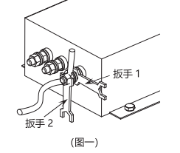

**8 说明事项**

**8.1 质保期**

3年。

**8.2 验收依据**

若有与用户签订的技术协议，应优先以技术协议为验收依据。若无其他协议，滤波器可以此规范作为验收依据。